Họ và tên: Phan Tấn Phát
Mã sinh viên: 2280602319
Lớp: 23DTHC7
https://github.com/phanphat408-ship-it/Midterm_ToeicApp

Yêu cầu sinh viên chụp hình theo yêu cầu và mô tả ngắn ngọn từng chức năng theo yêu cầu:
- Sơ đồ database
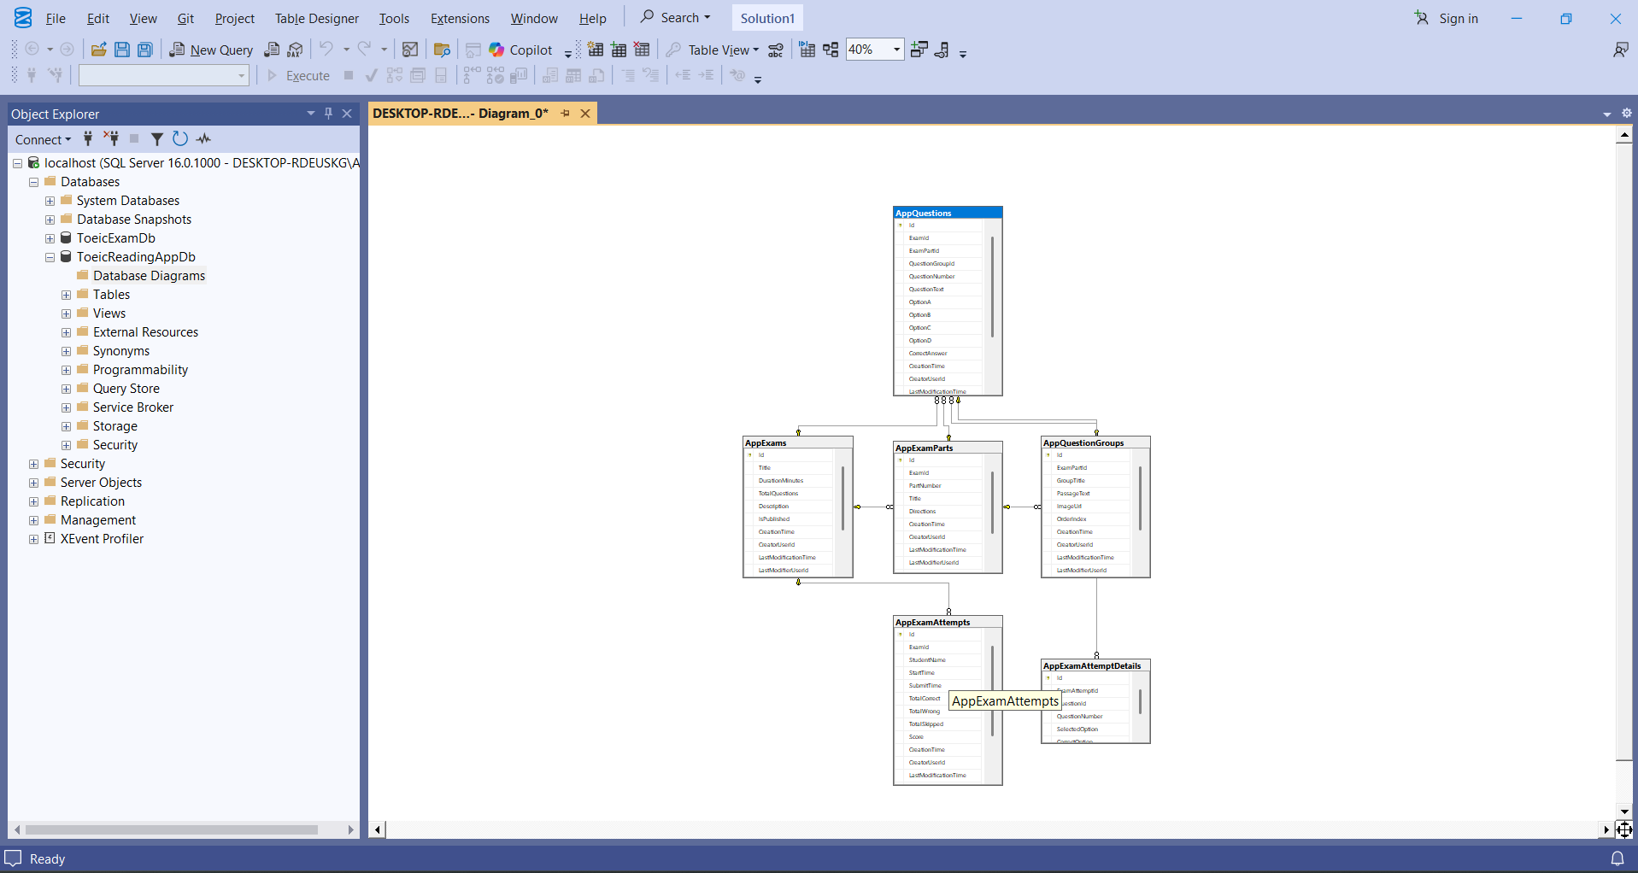
Mô tả: Cơ sở dữ liệu được thiết kế trên Microsoft SQL Server gồm 6 bảng phân cấp: AppExams (Đề thi), AppExamParts (Lưu 3 phần Part 5, 6, 7), AppQuestionGroups (Lưu đoạn văn bài đọc, hình ảnh cho câu hỏi nhóm Part 6 & 7), AppQuestions (Lưu câu hỏi từ 101–200, 4 đáp án A/B/C/D và đáp án đúng), cùng 2 bảng AppExamAttempts và AppExamAttemptDetails để lưu lịch sử làm bài và kết quả chấm điểm chi tiết của thí sinh.

- Hình ảnh giao diện thiết kế trên Figma / Google Stitch
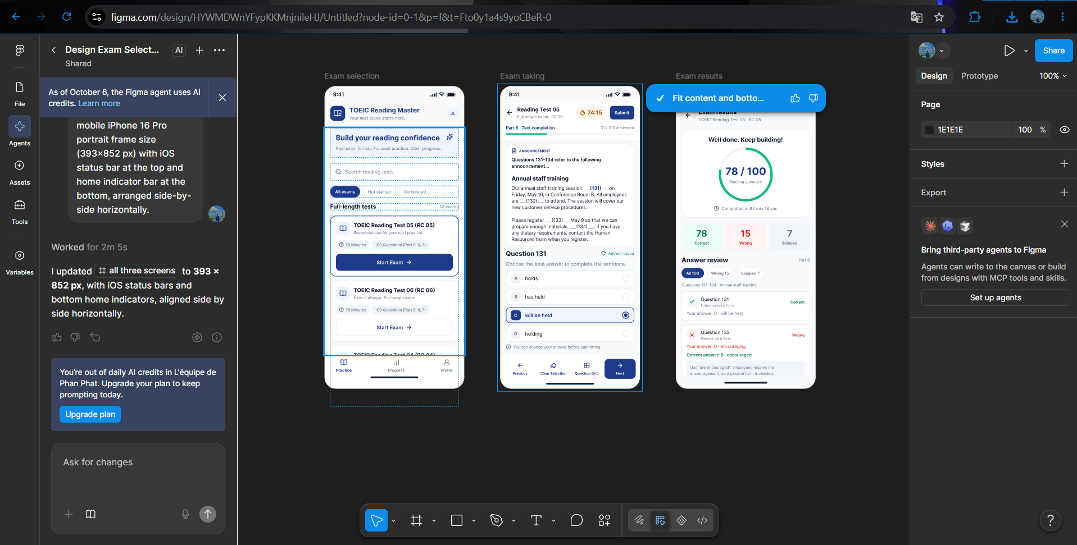
https://www.figma.com/design/HYWMDWnYFypKKMnjnileHJ/Untitled?node-id=0-1&t=Fto0y1a4s9yoCBeR-1
Mô tả: Giao diện ứng dụng di động được thiết kế trên Figma theo khung chuẩn iPhone 16 Pro (393x852 px) gồm 3 màn hình chính: Màn hình danh sách chọn đề thi (Exam selection), Màn hình làm bài thi tích hợp đồng hồ đếm ngược 75 phút (Exam taking), và Màn hình hiển thị kết quả thi (Exam results).

- Giao diện Admin: Import đề thi
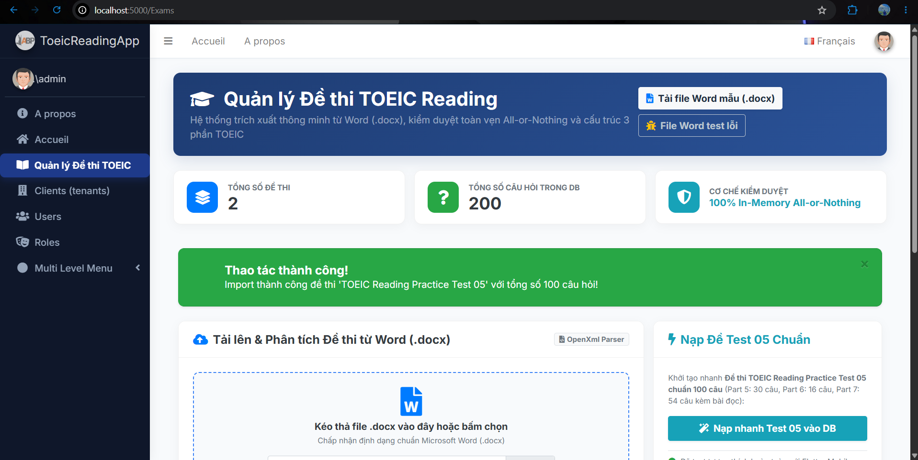
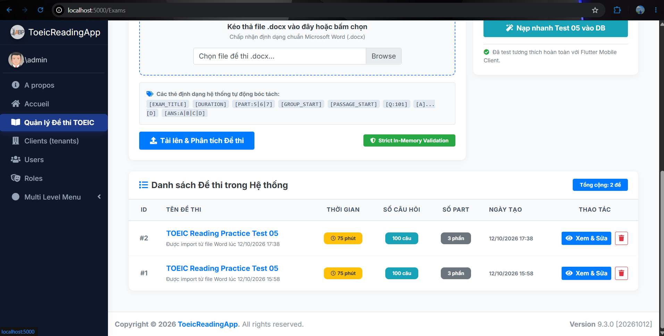
Mô tả: Chức năng cho phép Admin upload file Word (.docx) chứa bộ thẻ Tags định dạng chuẩn ([EXAM_TITLE], [PART:5|6|7], [GROUP_START], [PASSAGE_START], [Q:101], [A]..[D], [ANS:...]) để tự động bóc tách 100 câu hỏi. Hệ thống kiểm duyệt nghiêm ngặt theo cơ chế 100% In-Memory All-or-Nothing: nếu phát hiện sai định dạng sẽ hủy toàn bộ không lưu vào CSDL và báo lỗi chi tiết; chỉ lưu khi file chuẩn 100%.

- Giao diện Admin: Chỉnh sửa nội dung đề thi sau khi import
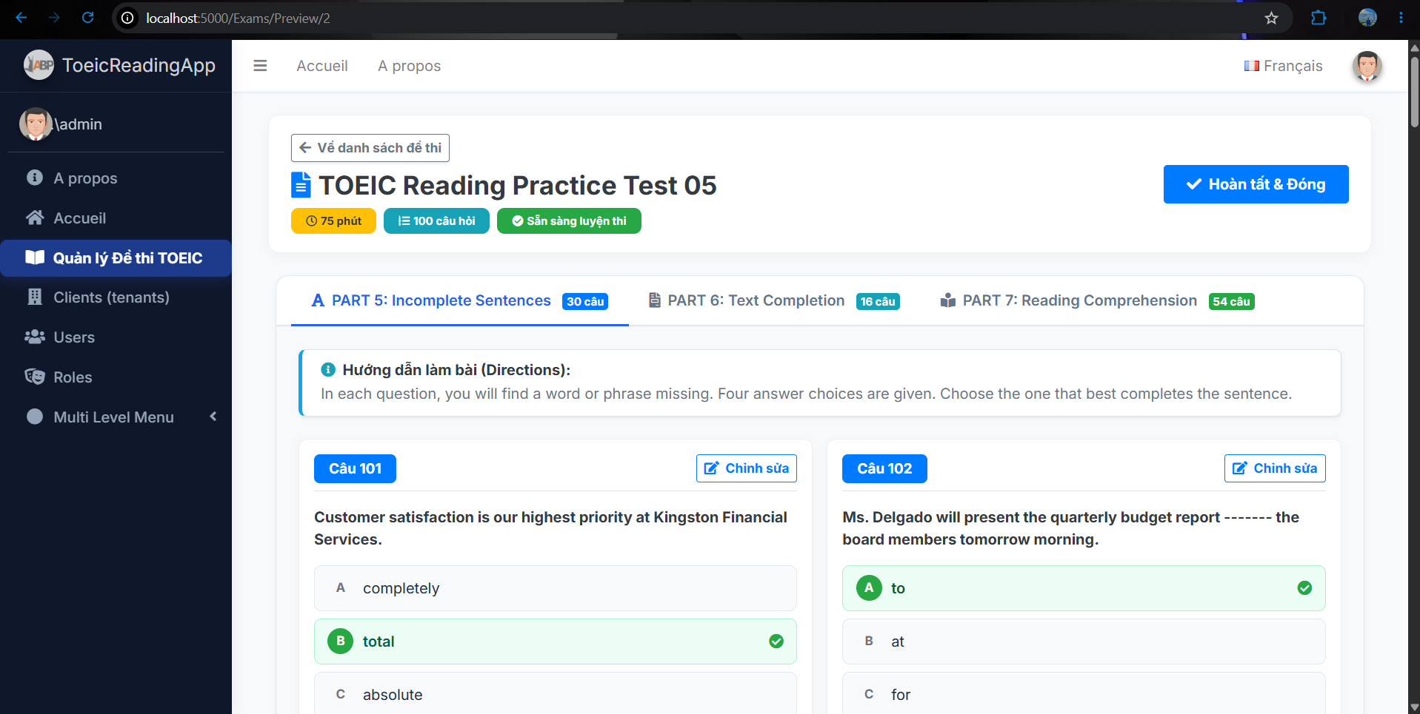
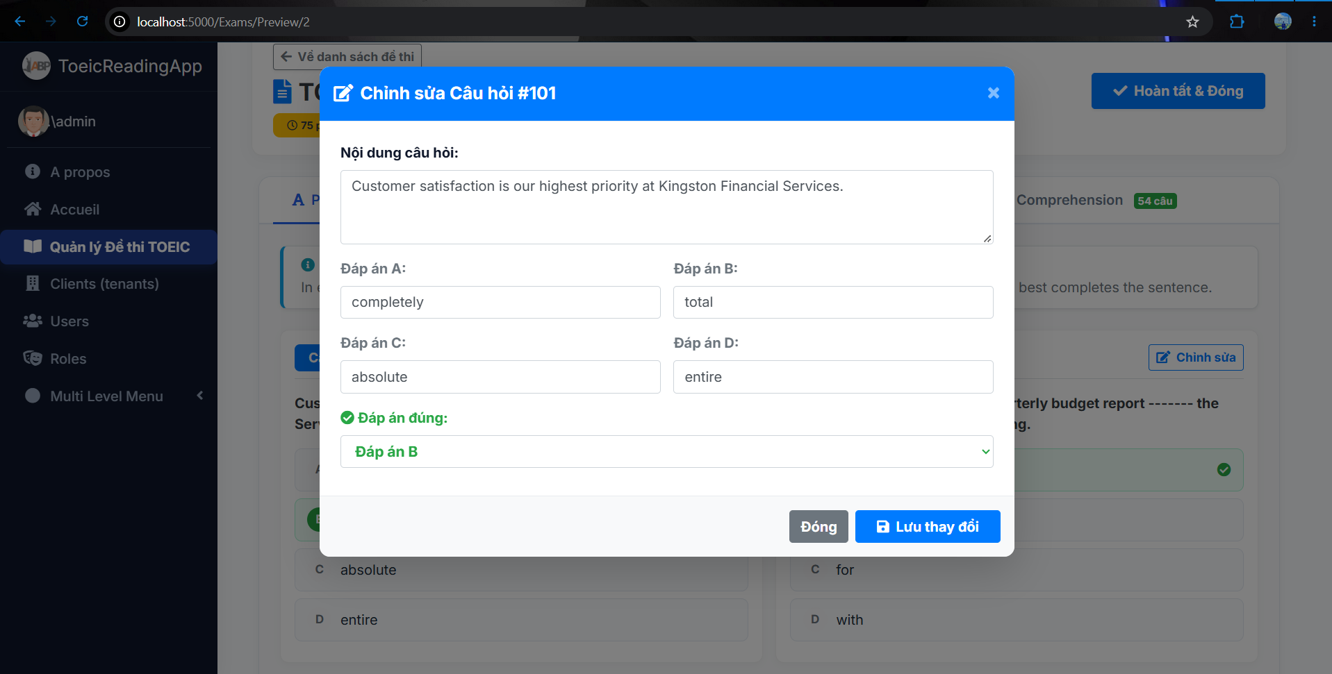
Mô tả: Sau khi import thành công, Giảng viên có thể bấm "Xem & Sửa" để xem trước (Preview) toàn bộ nội dung đề thi theo từng phần (Part 5, Part 6, Part 7) nhằm rà soát lỗi chính tả, kiểm tra hình ảnh và chỉnh sửa trực tiếp nội dung đoạn văn, câu hỏi hoặc đáp án ngay trên giao diện quản trị.
- Giao diện Users: Chọn lựa đề thi
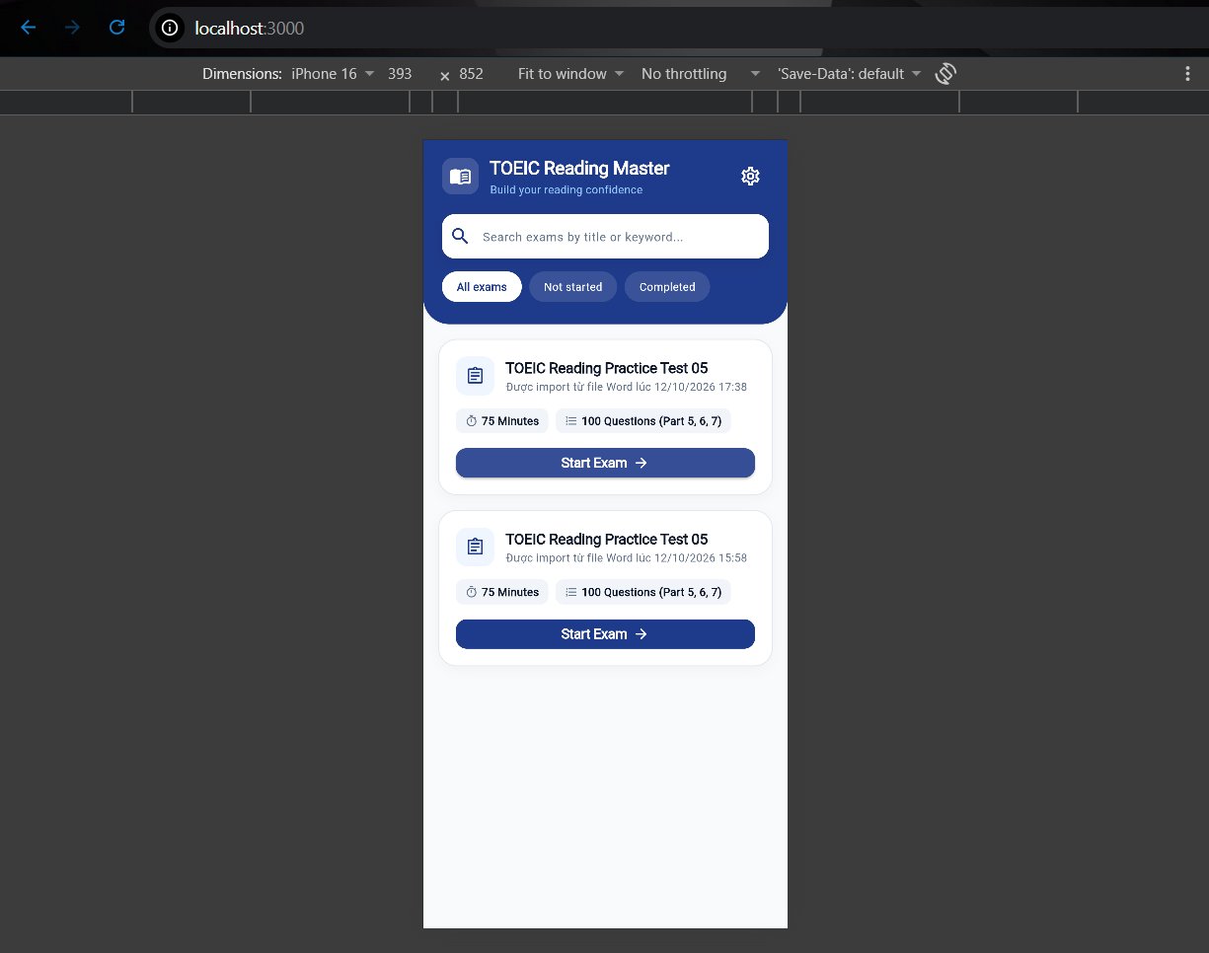
Mô tả: Màn hình ứng dụng di động (Flutter) hiển thị danh sách các đề thi TOEIC Reading lấy trực tiếp từ Backend API với đầy đủ thông tin: Tên đề thi, thời gian làm bài (75 Minutes) và số lượng câu hỏi (100 Questions - Part 5, 6, 7) để người học lựa chọn bắt đầu thi.

- Giao diện Users: Làm bài thi
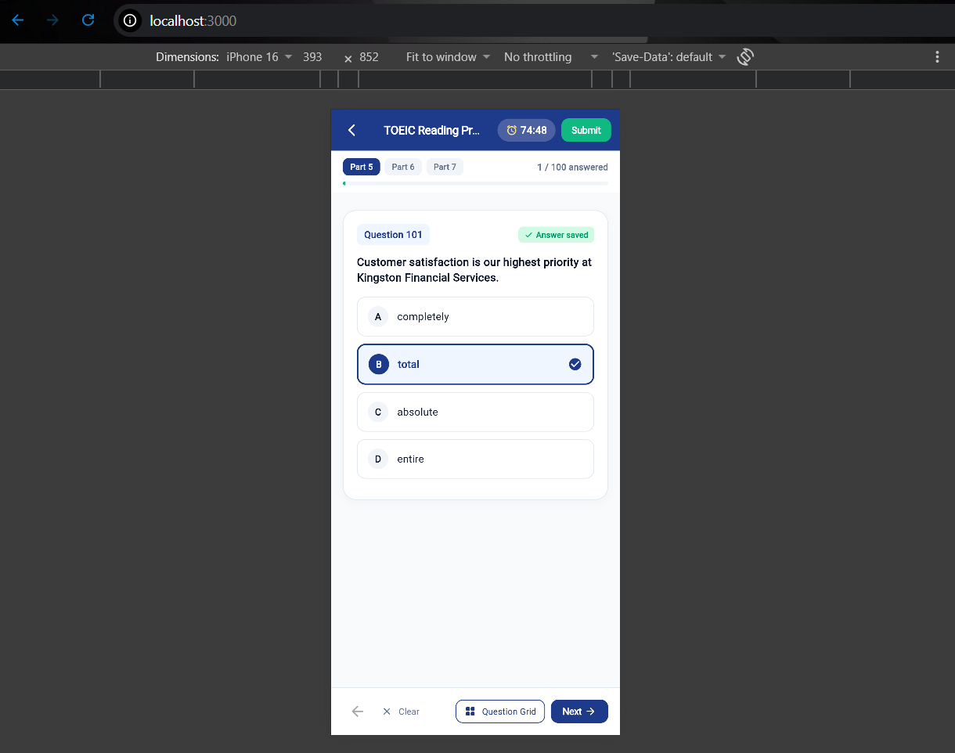
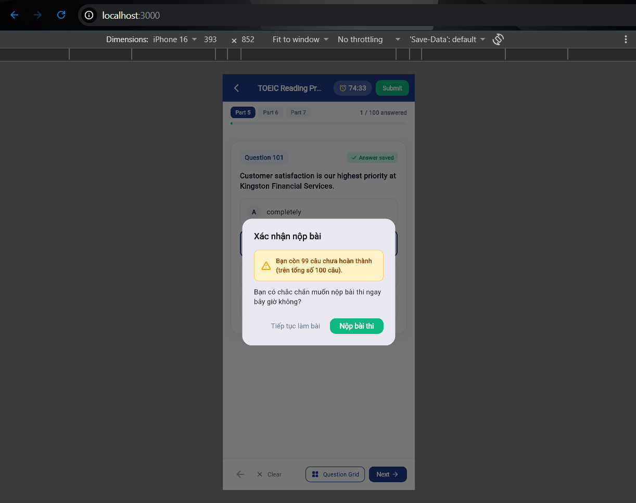
Mô tả: Giao diện làm bài thi hỗ trợ đồng hồ đếm ngược thời gian thực (75 phút), cảnh báo khi sắp hết giờ và tự động khóa chọn/thu bài khi hết thời gian. Cho phép người dùng lưu tạm thời đáp án đã chọn (Answer saved), thay đổi hoặc hủy lựa chọn (Clear), chuyển nhanh câu hỏi (Question Grid) và hiển thị hộp thoại cảnh báo tổng số câu chưa hoàn thành để xác nhận trước khi nộp bài.

- Giao diện Users: Hiển thị kết quả bài thi
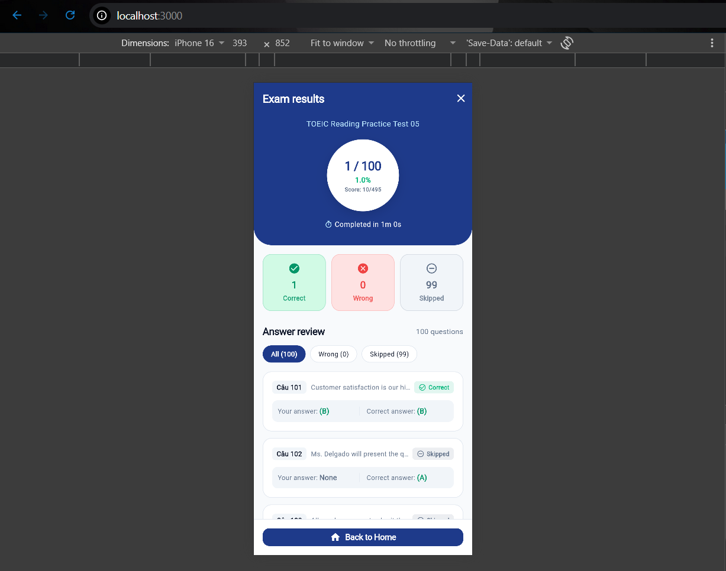
Mô tả: Sau khi nộp bài, hệ thống tự động chấm điểm bằng cách so khớp danh sách câu trả lời của thí sinh với đáp án chuẩn của đề thi, hiển thị rõ tổng điểm đạt được cùng thống kê số câu đúng (Correct), số câu sai (Wrong), số câu bỏ qua (Skipped) và xem lại chi tiết từng câu trả lời (Answer review).

Đánh giá:
No | Yêu cầu/Chức năng thực hiện | Điểm | Đã thực hiện  (đánh dấu x)
 | File WORD TOEIC | 1 | x
 | Phân tích và thiết kế Cơ sở dữ liệu phù hợp với ứng dụng | 1 | x
 | Chức năng Upload file, tạo đề thi từ file word | 1 | x
 | Chức năng cập nhật, chỉnh sửa nội dung đề thi | 1 | x
 | Chức năng hiển thị danh sách đề thi để users chọn | 1 | x
 | Chức năng thi + Link thiết kế giao diện | 3 | x
 | Chức năng hiển thị kết quả thi | 1 | x
 | Giao diện đẹp, thân thiện người sử dụng | 1 | x

  - The end

